臺南市歸仁國小112年度家庭教育
畫出你的「話」
藝術治療課程是近年來十分熱門的新興課程，透過創造性藝術表達，個人情感、問題、潛能與潛意識在治療關係中被發掘，進而得以在治療關係中加以解決與處理，幫助孩子自我瞭解、調和情緒、提昇行為管理和問題解決的能力，促進孩子自我轉變與成長、人格統整及潛能發展。本校很榮幸邀請到郭芳均藝術治療師，將透過一系列精彩的課程，讓您在美好的假日時光中，帶著孩子共同遨遊在這藝術創作的世界中。
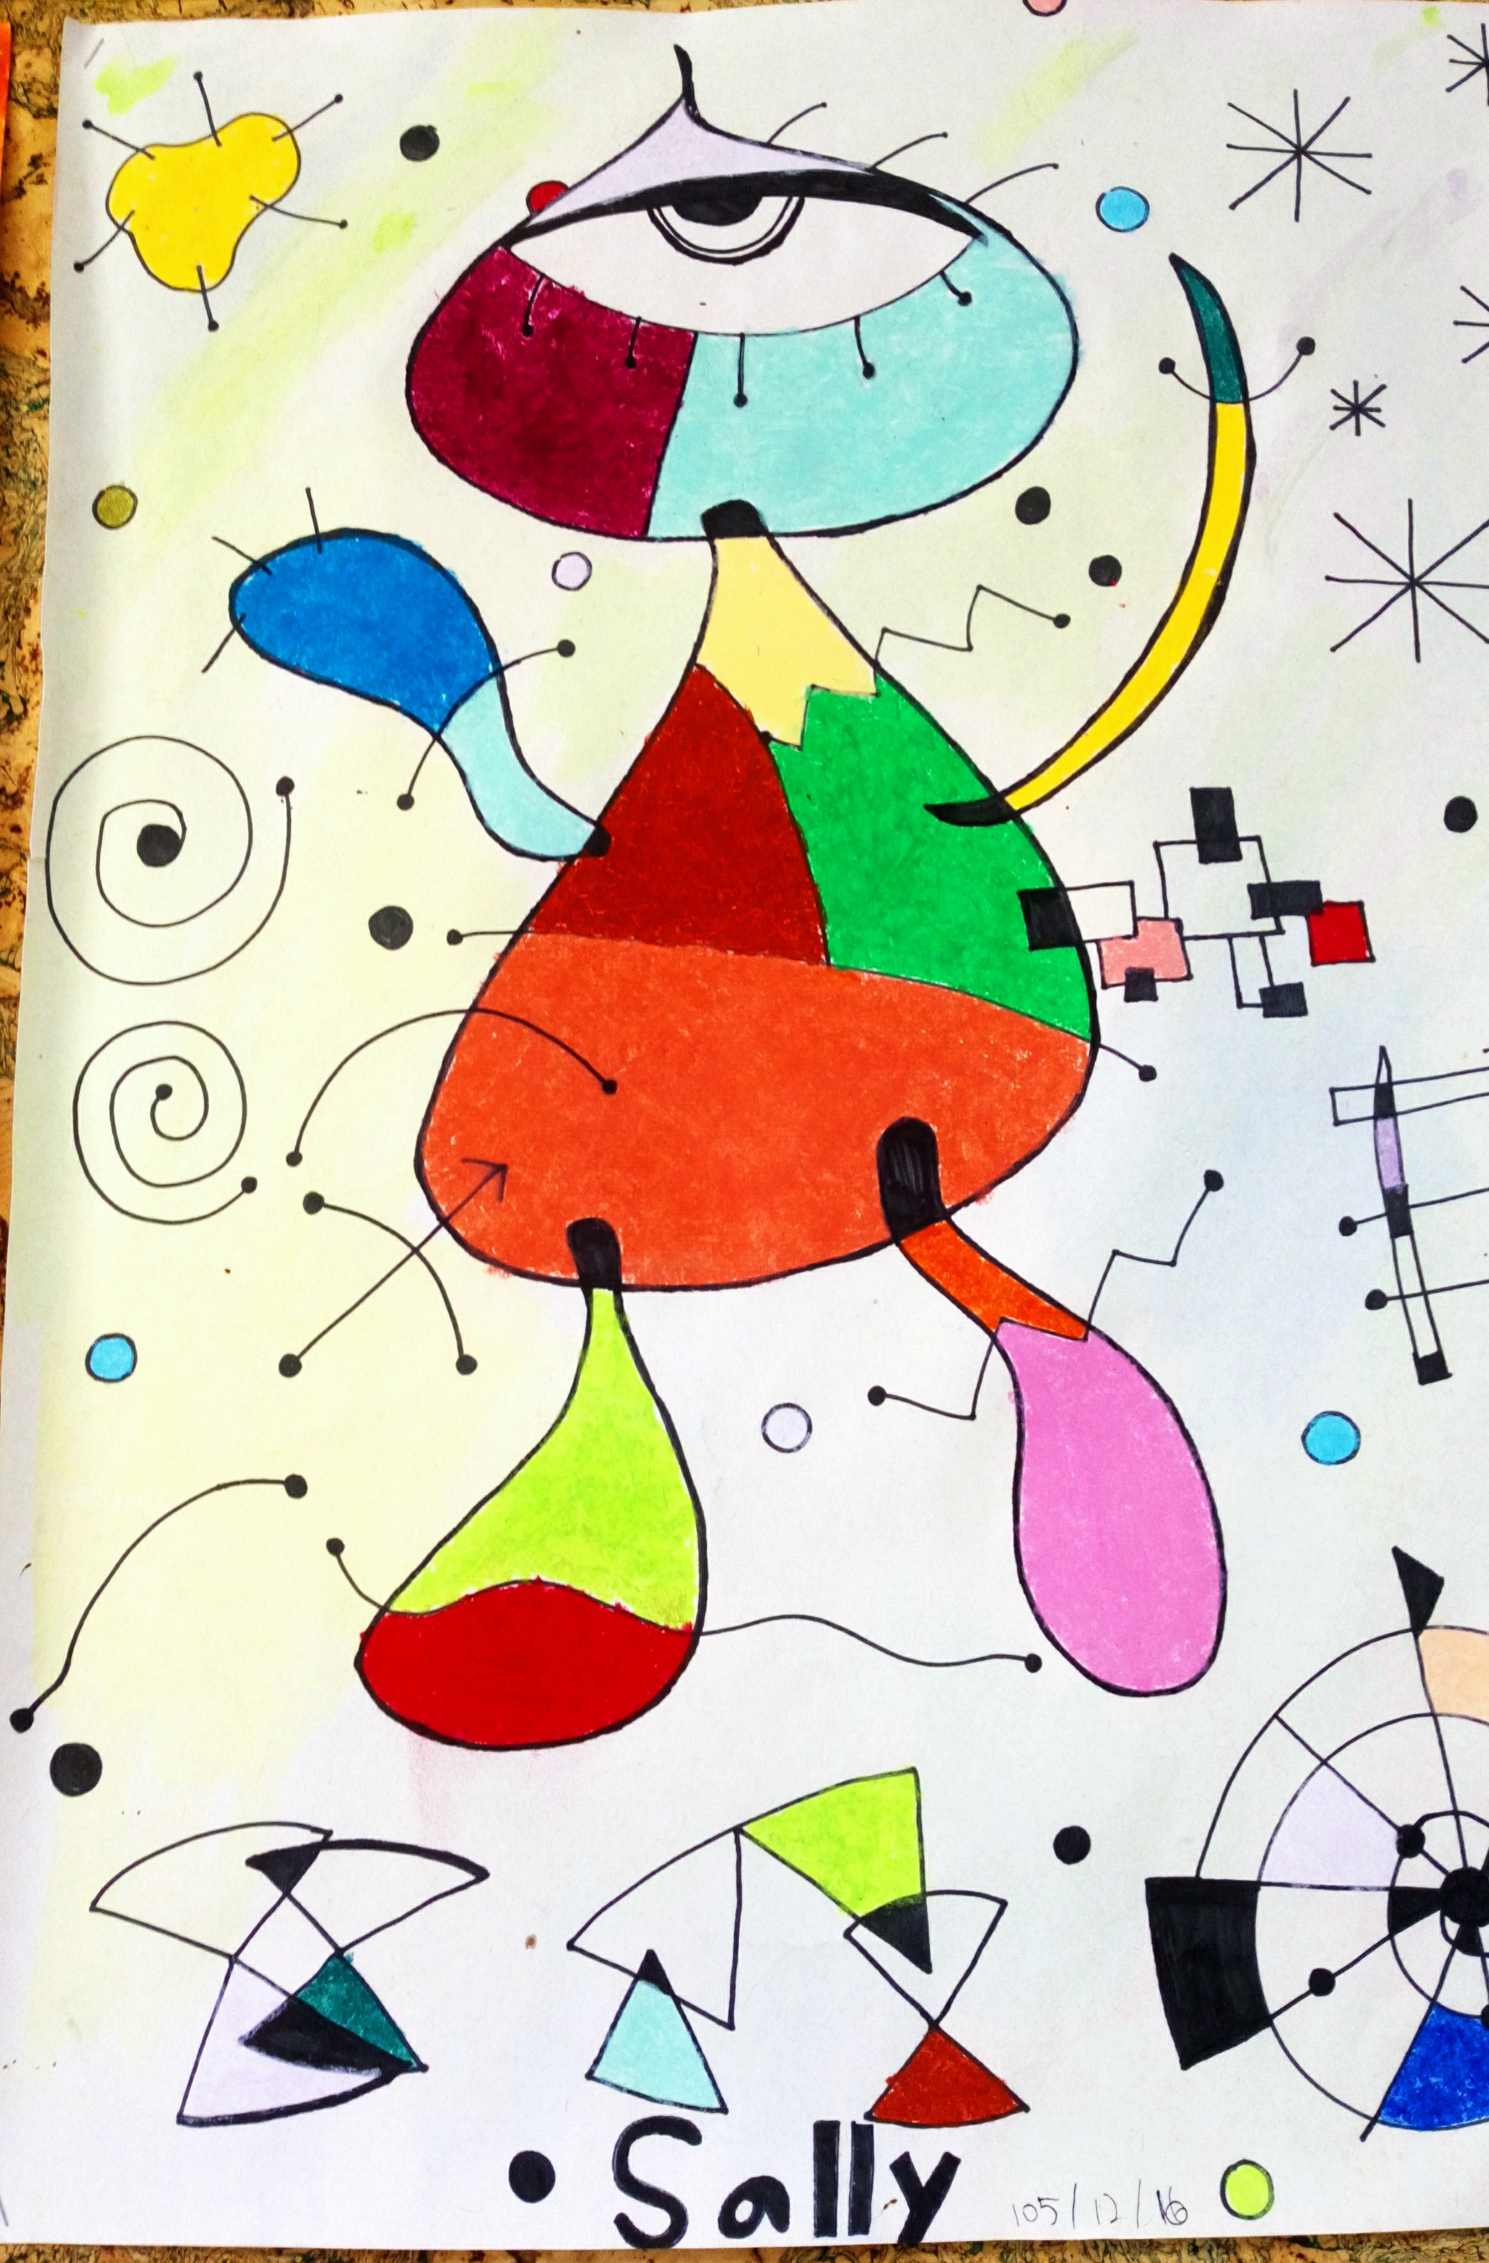
----------------------------------------------------------------------
★講師簡介：奇美醫院台南分院藝術治療師
----郭芳均治療師
★活動主題：畫出你的「話」
★時間：112年5月6日(星期六) 09:00-12:00
★地點：臺南市歸仁國小自然科學教室
★費用：參與課程者免費
★人數限制:因場地限制，每組家庭最多2人(1大1小)，共錄取20人。
★資格限制:為本校就讀之國小學生及其家長為主。
★報名時間及方式: 112/4/18(二) 09:00起至112/4/19(三) 16:00
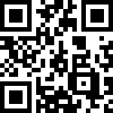
止進入google表單報名，開案輔導個案家庭優先錄取，其餘一般學生依時間戳記錄依序錄取，另備取數名，若有正取放棄， 主辦單位將以電話個別聯絡。
★電腦報名: https://reurl.cc/xlGql5
★手機報名:請掃描Qrcode(非報名期間報名視為無效報名)
★錄取公告:於112/4/25(二)16:00前公告於學校官網，本校不另行通知。
---臺南市歸仁國小歡迎您共同參與---

